Bureau des radiocommunications (BR)

Lettre circulaire  CR/489 |  | Le 11 juillet 2022
Aux Administrations des États Membres de l'UIT et aux Membres du Secteur de l'UIT-R

Objet: | Mise en œuvre de la Résolution 186 (Rév. Dubaï, 2018) – Mise à disposition d'une première version pilote de la nouvelle application web «ITU SpaceExplorer» destinée à améliorer la recherche des caractéristiques orbitales et radioélectriques des systèmes à satellites et des données aux fins de publication relatives aux services spatiaux
Le Bureau des radiocommunications (BR) a l'honneur d'informer les Membres du Secteur de l'UIT-R qu'en application du point 4 du charge le Directeur du Bureau des radiocommunications de la Résolution 186 (Rév. Dubaï, 2018), une nouvelle application web appelée «ITU SpaceExplorer» a été mise au point, afin d'améliorer l'accessibilité et la transparence des renseignements figurant dans le Fichier de référence international des fréquences et dans les bases de données associées du système des réseaux à satellite (SNS).
Cette nouvelle application s'inscrit dans le cadre d'un examen systémique de l'accès au système de données des services spatiaux du BR. Elle vise à regrouper et à améliorer les fonctionnalités proposées dans la partie «publications de référence» de la Liste des réseaux à satellite des systèmes SNL et SNS en ligne pour faciliter la recherche de données en ligne relatives aux assignations de fréquence des réseaux à satellite.
Cette application permet aux utilisateurs de consulter en ligne les données techniques et réglementaires actives publiées dans la BR IFIC (services spatiaux) ainsi que l'historique des publications au moyen de critères de filtrage réservés à cet usage
Grâce à l'application ITU SpaceExplorer, les utilisateurs peuvent suivre le statut des réseaux à satellite d'une Administration, rester informés des toutes dernières publications d'une BR IFIC (services spatiaux) ou analyser l'occupation des orbites ou du spectre.
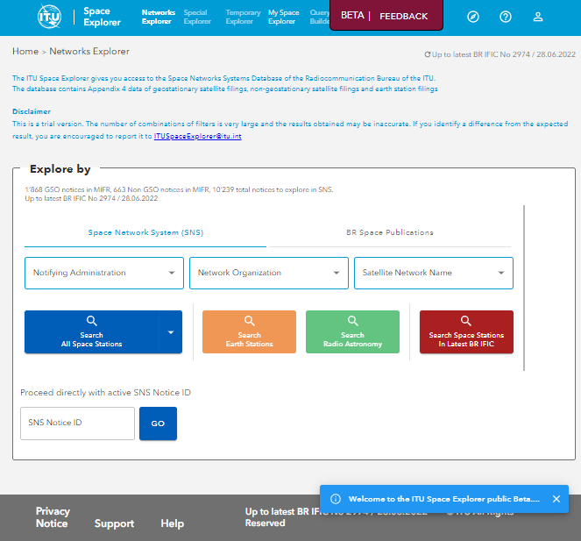
Pour chaque réseau à satellite ou système à satellites, un tableau de bord est également mis à disposition pour étudier en détail l'identité, l'historique, le statut réglementaire et opérationnel du réseau à satellite ou système à satellites en question ainsi que ses données techniques, et pour examiner les résultats et les besoins de coordination.
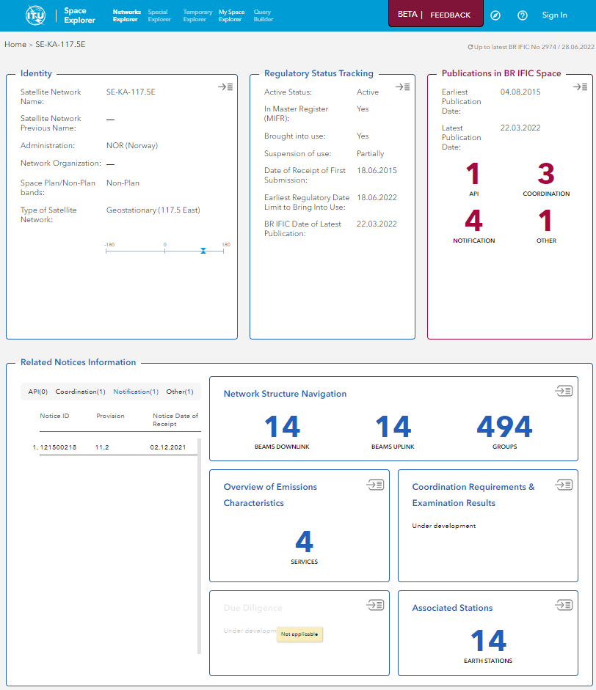

En outre, le Bureau élabore actuellement une série de nouvelles fonctions destinées à aider les utilisateurs à parcourir les données relatives aux services spatiaux:
– La fonction «Special Explorer» (Recherche spéciale) contiendra des fonctions sur des aspects plus ciblés des données, par exemple la situation du Fichier de référence.
– La fonction «Temporary Explorer» (Recherche temporaire) sera consacrée aux analyses des données sur tel ou tel sujet d'étude ou telle ou telle manifestation de l'UIT-R, et sera de durée limitée.
– La fonction «My Space Explorer» (Mon espace de recherche) permettra aux utilisateurs de sauvegarder, d'organiser et, le cas échéant, de partager leurs recherches préférées.
– La fonction «QueryBuilder» (Constructeur de requêtes) aidera les utilisateurs à effectuer des recherches entièrement personnalisées dans les données du système SNS.
Mise à disposition de la première version pilote de l'application ITU SpaceExplorer
Le Bureau des radiocommunications a le plaisir d'annoncer qu'une première version pilote de l'application ITU SpaceExplorer a été mise à disposition le 30 juin 2022, à des fins de test et d'examen.
Cette version permet d'accéder aux données concernant uniquement les réseaux à satellite géostationnaire dans les bandes de fréquences non planifiées. La fonction de recherche «Networks Explorer» (Recherche de réseaux) à l'aide de filtres permet de sélectionner des listes de réseaux actifs dans les bases de données du SNS ou la base de données des publications de la BR IFIC. Les différents tableaux de bord de ces réseaux indiquent, sous la forme de cartes, l'identité du réseau, son statut réglementaire, la liste des publications ainsi que la structure de la fiche de notification, les caractéristiques des émissions et les caractéristiques des stations terriennes associées. La fonction «My Space Explorer» est accessible aux titulaires d'un compte utilisateur TIES.
La version pilote est disponible à l'adresse https://www.itu.int/go/ITUSpaceExplorer.
Des messages et une assistance seront fournis aux utilisateurs, pour leur permettre de se familiariser avec cet environnement. Pour le moment, l'application est disponible en anglais seulement. Il est recommandé de lire les informations sur un écran suffisamment grand pour une meilleure visibilité. Les données sont mises à jour à chaque publication de la BR IFIC.
Appui et contacts
Une adresse électronique, ITUSpaceExplorer@itu.int, a été créée pour vous permettre de faire part de toute difficulté rencontrée avec la version pilote ou de proposer des améliorations à apporter à l'application en ligne. Le Bureau invite les membres à lui faire parvenir leurs éventuelles observations ou suggestions.
À partir des résultats de la phase pilote et des informations fournies en retour par les membres, le Bureau apportera de nouvelles améliorations au système et mettra en place une version de production de l'application. Ces mesures seront annoncées dans une Lettre circulaire distincte.

Le Bureau espère que votre Administration trouvera cette application en ligne utile et reste à votre disposition, via l'adresse brmail@itu.int, pour toute précision ou assistance dont vous pourriez avoir besoin concernant les sujets traités dans la présente Lettre circulaire.
Mario Maniewicz
Directeur
Distribution:
– Administrations des États Membres de l'UIT
– Membres du Comité du Règlement des radiocommunications
– Membres du Secteur de l'UIT-R

